２０２１．４．２８　提出

■背景（問題点や現状）

コロナ禍で飲食店のお客さんが減り、廃棄が増えた

　⇒発展・・・背景が本当だという証拠（データ）・事例などはありますか？

・帝国データバンクの発表によると、

2019の飲食店事業者の倒産件数は過去最多の732件

2020年の飲食店事業者の倒産件数は780件

全体の倒産数は減っているが、飲食店の倒産数は増えている

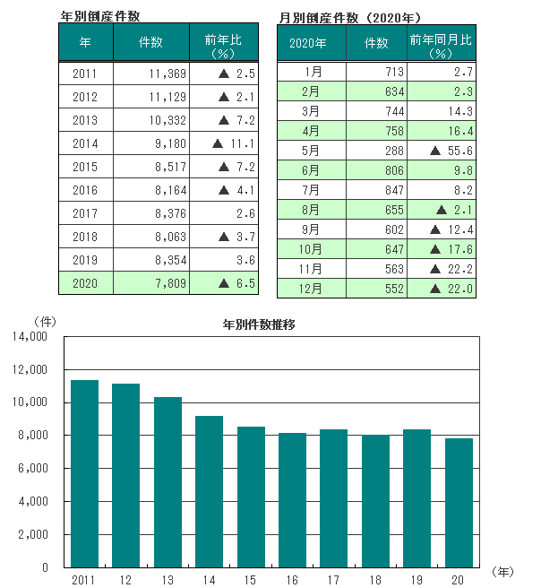

食品ロス量は年間612万トン（消費者庁）

・緊急事態宣言は2020年３月13日発令

　消費支出、食料支出共に減ったが食料支出が上回っている

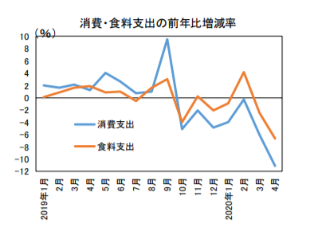

・売り上げが減った­＝お客さんが減った

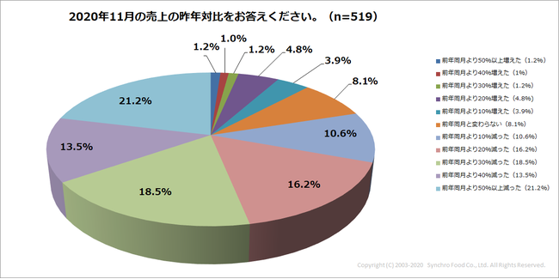

■目的（どうなるのが良い状態といえる？）

在庫数を管理し食材を発注しすぎないようにすることで、食材の廃棄を無くす

　⇒発展・・・背景が問題点の場合、それが正しい状態になっていますか？

■機能・手段（どんな方法を使用しますか？）

在庫管理システム

・発注する量を計算

・料理名入力すると使う食材が表示される

・バーコードから読み取り

・英語対応

・消費期限管理

　⇒発展・・・この機能を使うことで、問題は解決しますか？

■井田先生からの質問①　それはなぜやる必要がありますか？

廃棄量が増えることは、飲食店の経営持続困難だけでなく

環境にも影響を与えるため、在庫管理システムを作ることで防ぐ

■井田先生からの質問②　このシステムを用いて、問題は解決できますか？

食品の在庫数を入力し、発注する量を計算できる機能を入れるため

廃棄量を減らせる